Cenová nabídka č.1
Pro: Fakultní nemocnice Plzeň

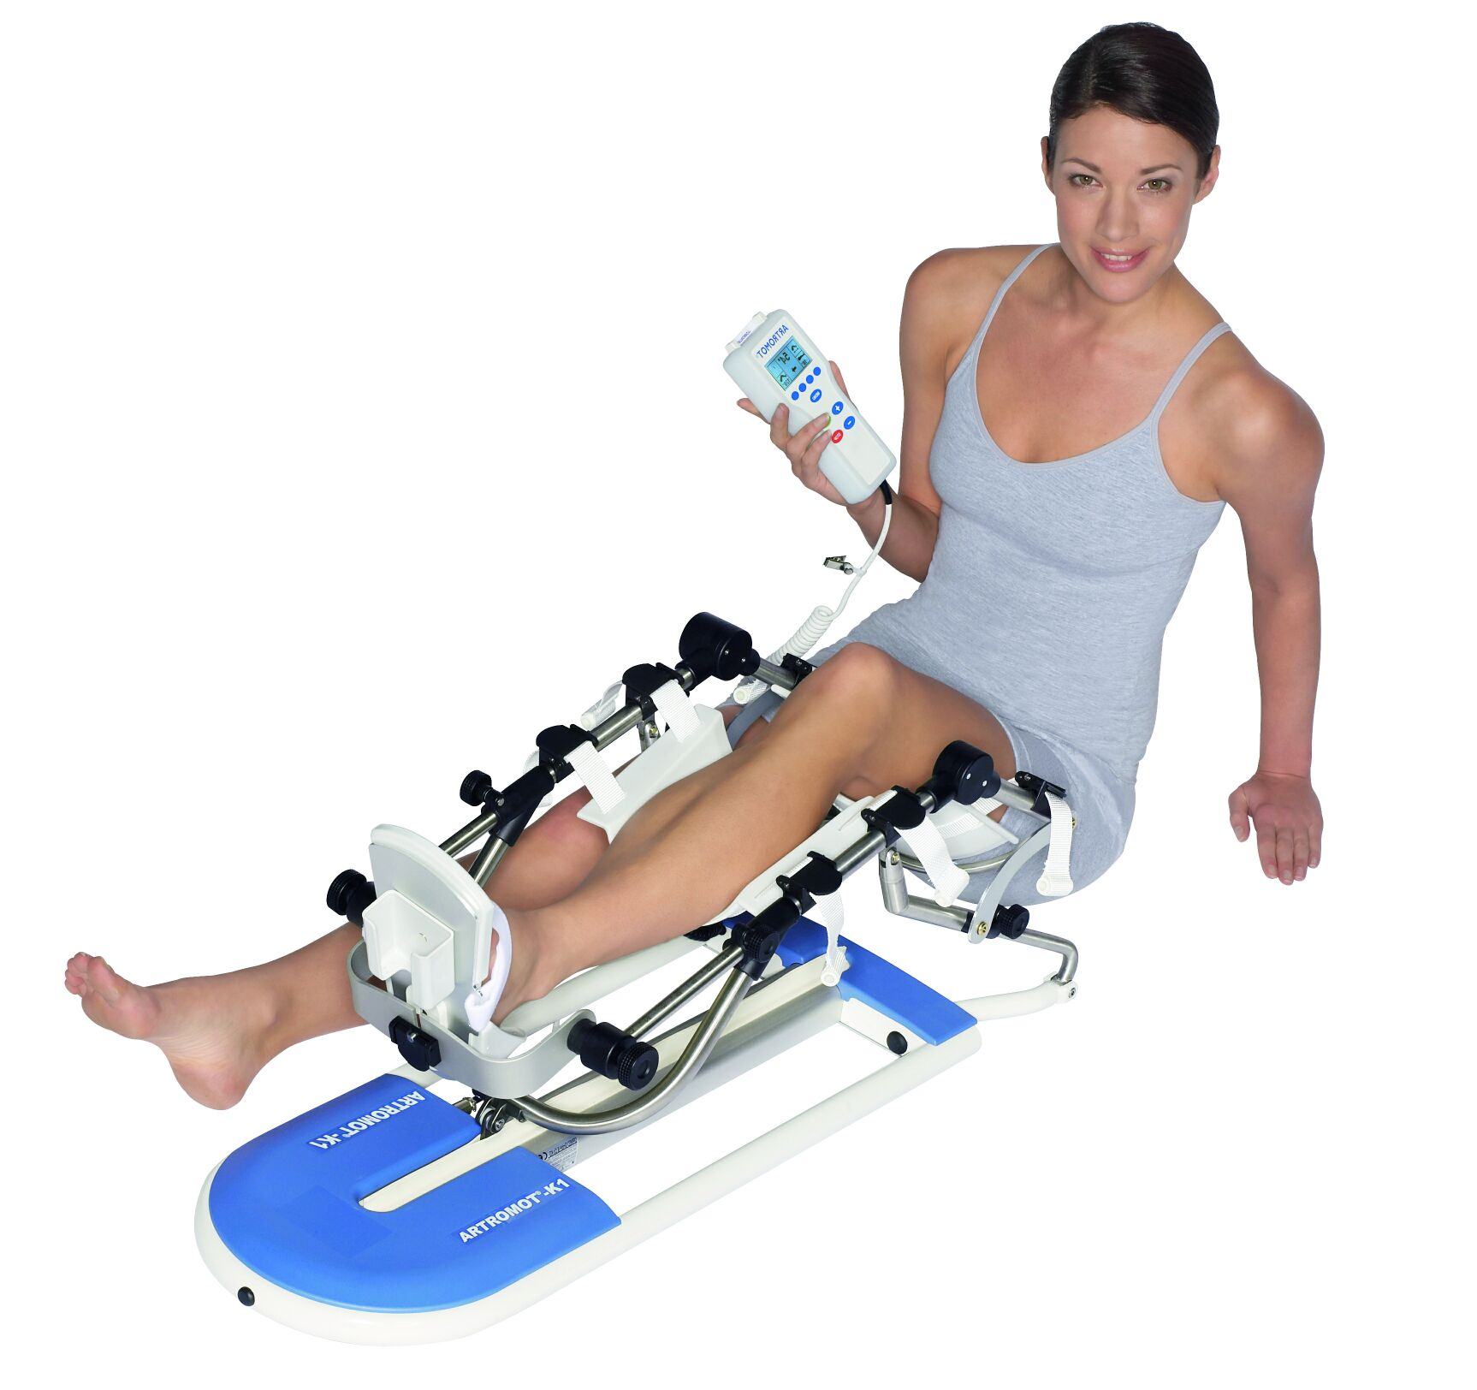
Motodlaha kolenního a kyčelního kloubu Artromot® K1 Klasik
2 přístroje

Název výrobku cena bez DPH
Artromot® K1 Klasik 2 ks + 199.980,- Kč
Transportní vozík 1 ks

V ceně je dovoz, instalace a zaškolení výrobků po celé ČR. Dodací doba je max. dní, záruční doba 24 měsíců, v záruční době budou provedeny 2 PBTK (periodicko bezpečnostně technické prohlídky) zdarma. Nabídka platná do: 25.12. 2024
Popis přístroje: Moderní programovatelná motodlaha kolenního a kyčelního kloubu řízena dálkovým ovladačem.
Přednosti motodlahy
• velice rychlé nastavení motodlahy na anatomické rozměry pacienta
• zaručený anatomicky správný pohyb končetiny
• plynulé nastavení rychlosti až do 200°/ min.
• dálkové ovládání s otočnými regulátory
• maximální rozsah pohybu v kolenním kloubu od -10º v extenzi do 120º ve flexi
• není nutná přestavba pravá / levá končetina
• plynulé nastavení rozsahu pohybu podle potřeb pacienta
• podpěry stehna, lýtka a botička z lehce omyvatelného materiálu
• protiskluzová podložka
• snadná manipulace – hmotnost 11 kg
• možnost dodání transportního vozíku
• přístroj je indikován k ošetření většiny poranění, postoperativních stavů a onemocnění kolenního a kyčelního kloubu, hodně využíván k rehabilitaci po TEP kolene a kyčle, po plastikách vazů
• vyškolený autorizovaný servis s mnohaletými zkušenostmi

Rozsah pohybu a možnosti nastavení motodlahy
• flexe/extenze - kolenní kloub -10° - 0° - 120°
• flexe/extenze - kyčelní kloub 0° - 7° - 115°
možnosti nastavení:
• pauzy ve flexi a extenzi
• plynulé regulace rychlosti pohybu motodlahy od 20° do 200° / min.
Technické parametry motodlahy
• rychlost až 200° / min
• hmotnost 11,0 kg
• rozměry 35 x 96 cm
• výška pacientů od 120 do 195 cm
• max. hmotnost jedné končetiny 30 kg

Vystavil dne: 15.9.2025
XXX
PROORMEDENT s.r.o.
Barrandova 1920/7
143 00 Praha 4
tel: XXX
mobil: XXX
e-mail: XXX

